Сценарий развлечения «День знаний»
для детей 2-3 лет
Цель: познакомить детей с праздником 1 сентября; вызвать интерес к развлечению; развивать двигательную активность; создать весёлое настроение.
Инвентарь и оборудование: флешка с весёлой музыкой, игрушка-мишка, зайчик, корзина с мячиками , клоун- Карамелька , музыкальный центр, мыльные пузыри, воздушные шары, угощение.
Ход мероприятия.
Дети в ходят в зал украшенный воздушными шарами ,звучит веселая музыка, дети рассматривают зал.
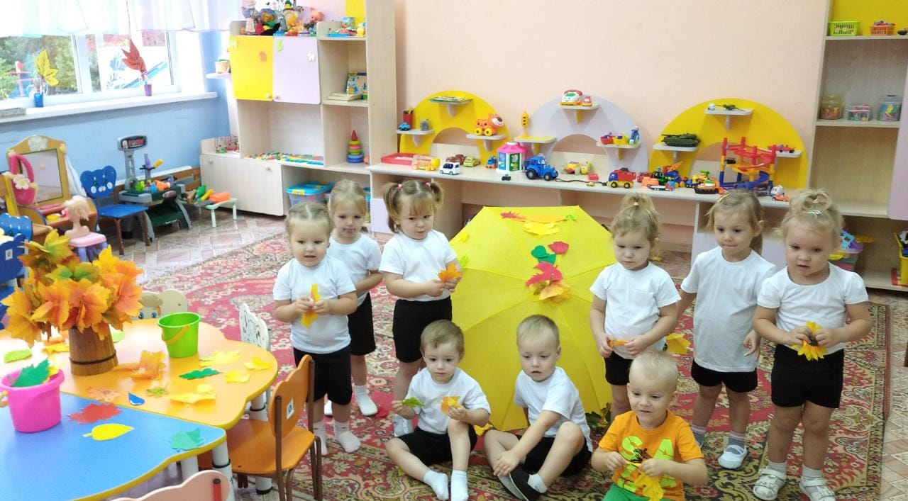

И вдруг в зал вбегает Клоун……..
А что это у вас здесь за праздник? Почему вы такие красивые?
Воспитатель: Ой а вы кто?
Клоун : Я Карамелька.
Воспитатель: Карамелька, для начало надо с ребятами поздороваться.
Карамелька:
Здравствуйте ребята! Я весёлая Карамелька!
Ведущий:
Здравствуй, Карамелька. Сегодня у нас праздник 1 сентября - День Знаний. У нас ребята посмотри, какие нарядные пришли в детский сад! Дети будут в детском саду учиться всему: играть в игры, убирать игрушки, самостоятельно кушать, рисовать, лепить, заниматься физкультурой, не плакать, и узнавать много нового.
Карамелька:
А меня научите?
Ведущий. Ребята научим карамельку?
Дети: Даааа
Воспитатель: Вставай Карамелька и повторяй за нами.
танец «Арам зам зам!».
Воспитатель: Молодцы ребята! И Карамелька молодец!
Карамелька:
Ребята, а с чем вы больше всего любите играть в детском саду?
Дети. С игрушками!
Воспитатель:.
Карамелька, дети очень любят играть с игрушками. Вот посмотри, какой красивый! Ты знаешь Карамелька, кто это?
Карамелька:
Это Мишка!
Воспитатель:
Карамелька? Да какой это мишка.
Карамелька:
Значит лиса!
Воспитатель.
У лисы рыжий хвост! А это, кто это ребята?
Дети:
Зайчик!
Воспитатель:.
Карамелька, даже ребята знают, что это зайка! Давайте ребята подойдём, погладим его. Шёрстка у него мягкая, тёплая, пушистая.
Ребята его рассматривают.
подвижная игра «Зайка серенький сидит»
Карамелька:
Какие у вас ребята молодцы! Умеют играть с игрушками.
Воспитатель: Карамелька а вот это кто знаешь? Показ Мишки.
Карамелька: ААААА это я знаю, это Волк- зубами щёлк…..
Воспитатель: Да нет же Карамелька ты что? Ребята скажите кто это?
Дети: Мишка…..
Воспитатель: Давайте поиграем с мишкой. Ты Карамелька будешь играть с нами…Игра «Мишка косолапый»
Воспитатель: И ты Карамелька молодец! Хорошо играешь с ребятами.
Карамелька случайно рассыпает мячи…..
Карамелька: Ой ребята простите меня я такая не уклюжая. Я сейчас всё соберу.
Воспитатель: Карамелька не расстраивайся дети тебе помогут. Ребята поможем Карамельке собрать мячи корзину?
Дети: Да.
Подвижная игра «Догоните мячи»
Воспитатель:
Вот какие вы молодцы!
Карамелька:
А у меня тоже есть шарики. Но шарики не простые, они очень лёгкие, воздушные, и делаю я их сама (дразниться)
Воспитатель: Интересно что же это за шарики такие?...
Карамелька: Оп…. (достаём мыльные пузыри).
Воспитатель: ух ты хитрая Карамелька, такие шарики и дети могут дела. Ведь правда ребята. Ответы детей. Вот смотри . Дети по очереди пускаю мыльные пузыри.
Карамелька: Ух какие вы молодцы а сейчас давайте поиграем , я буду надувать пузыри а вы их лопать….
Пускание мыльных пузырей под музыку.
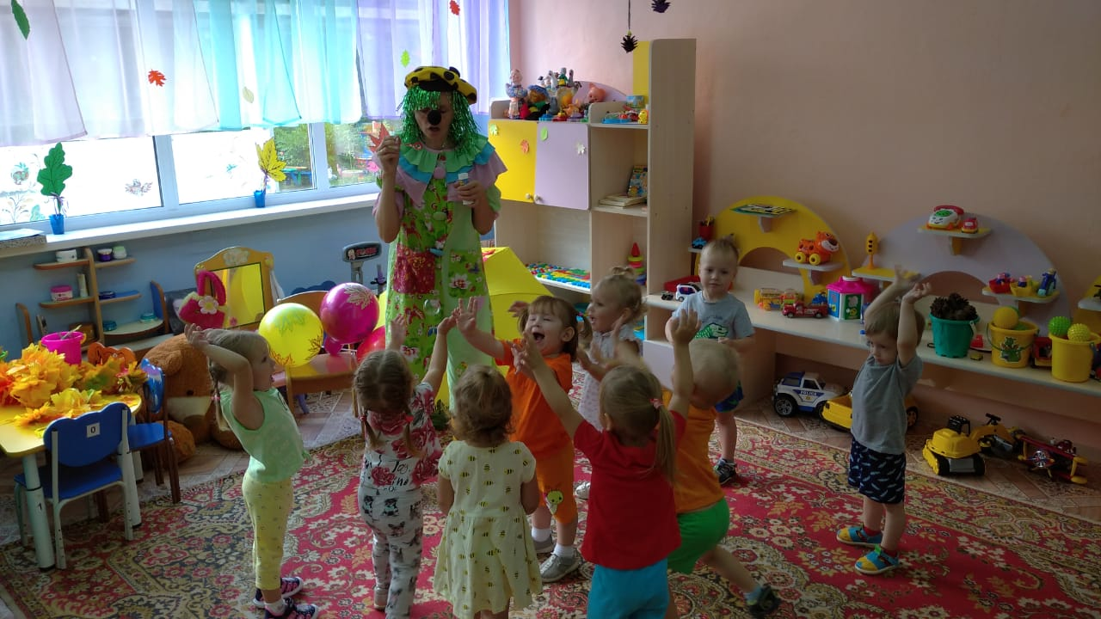
Воспитатель: Вот какая ты Карамелька молодец! С ребятами поиграла!
Карамелька:
Я для ребят ещё сюрприз принёсла.
Карамелька раздаёт сладости для ребят.
Ведущий.Ребята, кто к нам в гости пришёл? Какой у нас сегодня праздник?
